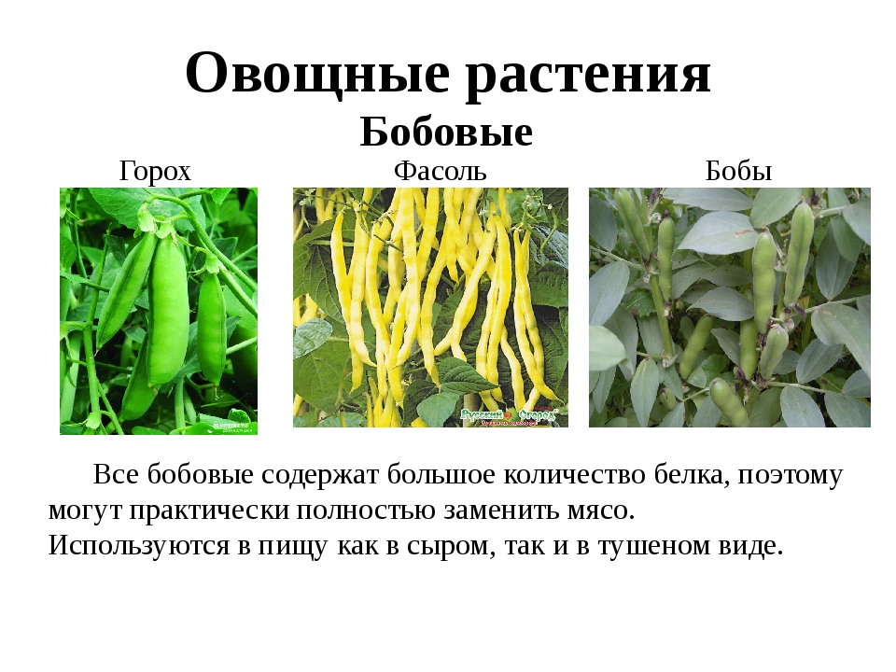



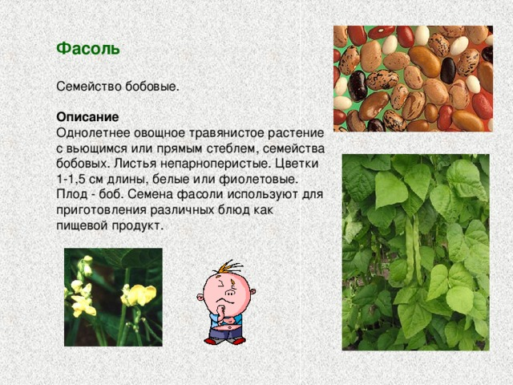
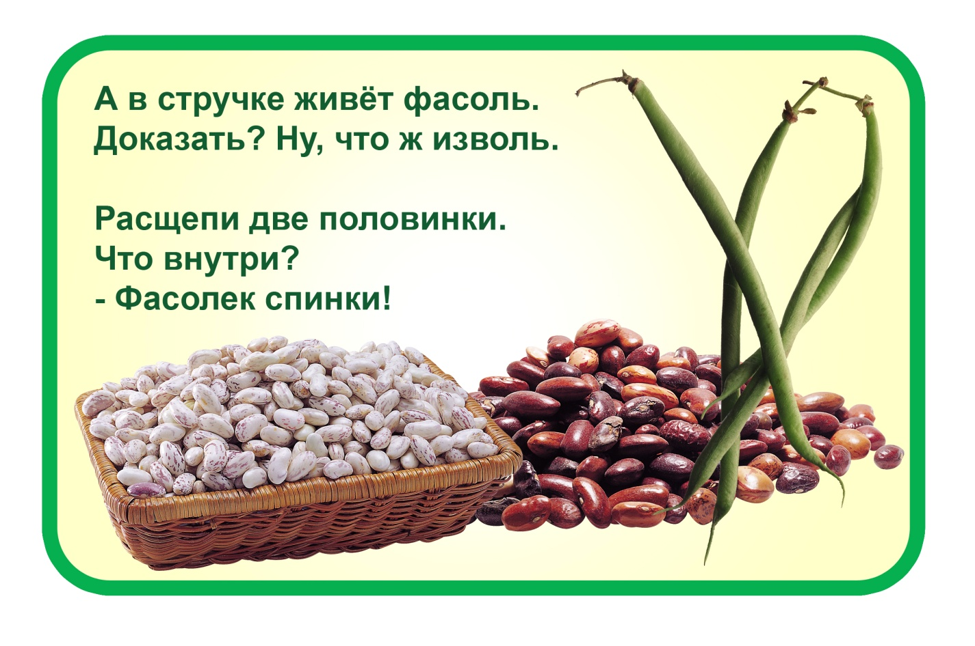
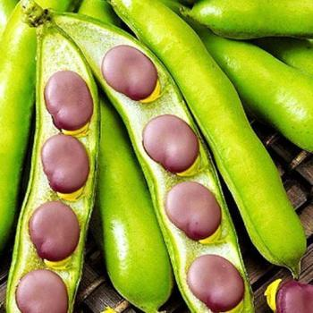
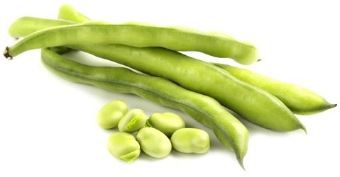
Слово «боб» обозначается плод растений семейства бобовых в быту такой плод обычно называют словом «стручок», разновидность плодов. Боб состоит из двух длинных тонких створок, соединённых краями и в отличие от стручков не имеют внутренней продольной перегородки. Внутри боба содержится небольшое количество семян, расположенных в одну линию. Семена крепятся к брюшному шву коротенькими семяножками. Форма плода обычно вытянутая — прямая или изогнутая, но у некоторых растений боб свёрнут спиралью. Созревший боб обычно высыхает и раскрывается, из него высыпаются семена. Однако у многих растений боб падает на землю нераскрытым, а у арахисов вообще зарывается в почву. Боб развивается из одночленной цельной, не разделяющейся на доли, одногнёздной завязи. У подсемейства «Мотыльковые» (собственно Бобовые) боб раскрывается по двум швам, у подсемейства «Цезальпиниевые» по одному шву или не раскрывается, у подсемейства «Мимозовые» раскрывается или не раскрывается.
